CLB TOÁN HỌC MATHFUN  --------------------------------  Họ và tên:.................................................................  Trường: ................................................................... | KIỂM TRA KHẢO SÁT CHẤT LƯỢNG LỚP 9  Năm học: 2020 – 2021  MÔN: TOÁN LỚP 9  (Thời gian 90 phút, không kể thời gian phát đề)

Điểm: | Lời phê của thầy, cô (giáo):

Bài 1: Giải các phương trình và bất phương trình sau:
a) 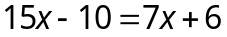 b) 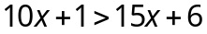
c) 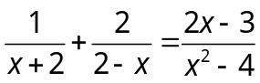 d) 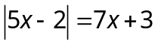
Bài 2: Cho hai biểu thức 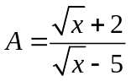 và 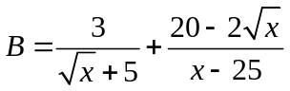 với 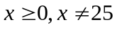.
a) Tính giá trị biểu thức  khi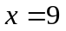.
b) Chứng minh rằng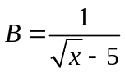.
c) Tìm tất cả các giá trị của để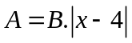.
Bài 3: Giải bài toán sau bằng cách lập phương trình:
Số tiền mua 1 quả dừa và một quả thanh long là 25 nghìn đồng. Số tiền mua 5 quả dừa và 4 quả thanh long là 120 nghìn đồng. Hỏi giá mỗi quả dừa và giá mỗi quả thanh long là bao nhiêu? Biết rằng mỗi quả dừa có giá như nhau và mỗi quả thanh long có giá như nhau.
Bài 4: Cho tam giác ABC vuông tại A (AB < AC). Vẽ đường cao AH (H thuộc BC). Gọi D là điểm đối xứng với B qua H.
a) Chứng minh rằng:  đồng dạng 
b) Từ C kẻ đường thằng vuông góc với tia AD; cắt tia AD tại E.
Chứng minh rằng: AH.CD = CE.AD
c) Chứng minh đồng dạng với  và tính diện tích biết AB = 6cm, AC = 8cm.
d) Biết AH cắt CE tại F. Tia FD cắt cạnh AC tại K. Chứng minh KD là tia phân giác của góc HKE.
Bài 5: Cho ba số a, b, c thỏa mãn: 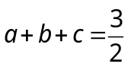. Chứng minh rằng: 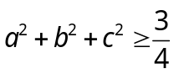
---- Hết -----

